登录

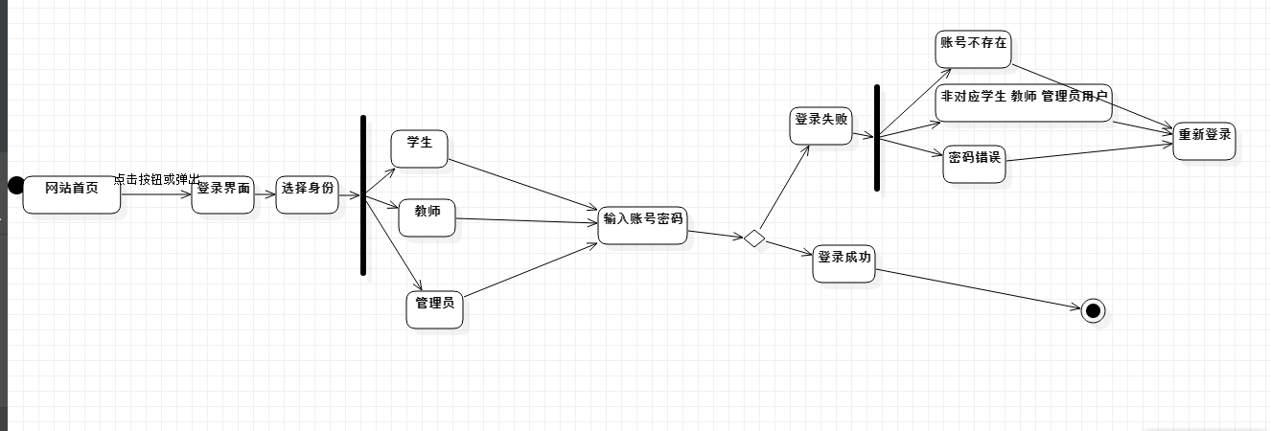

浏览主页

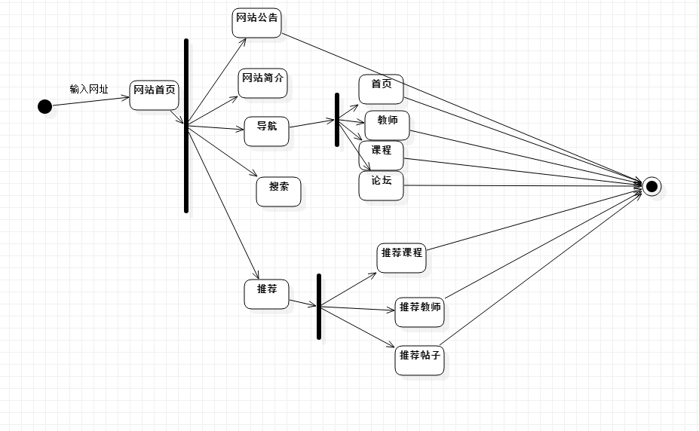

浏览课程模块

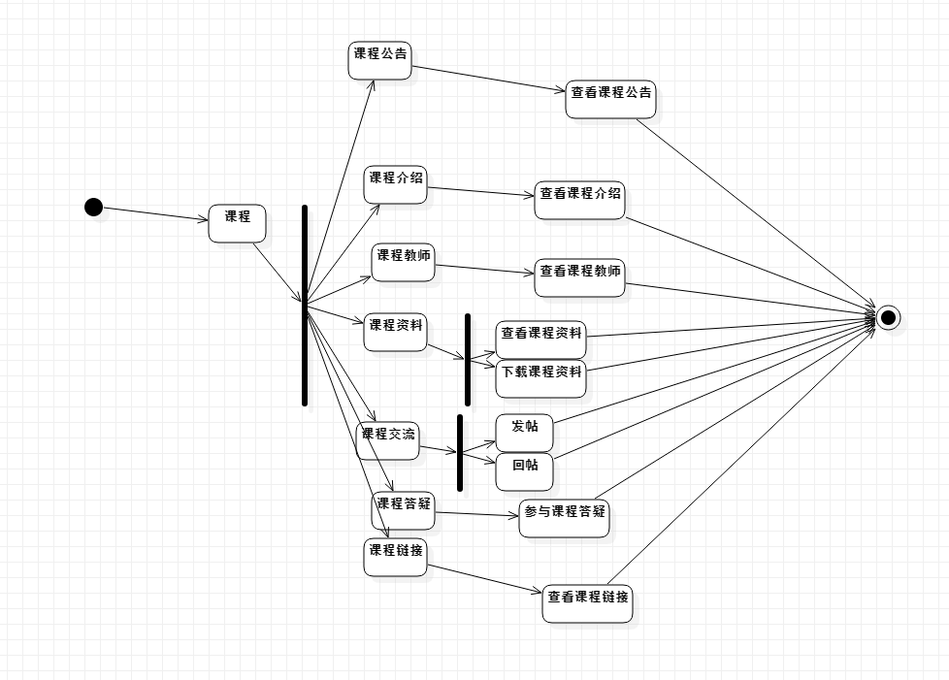

浏览教师模块

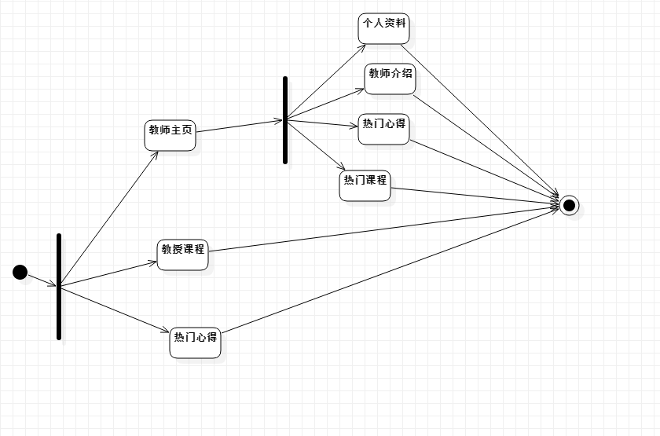

浏览论坛模块

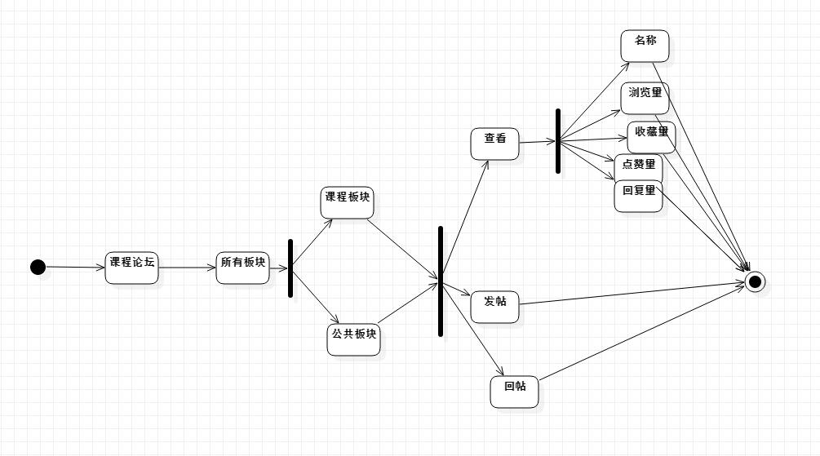

查看公告

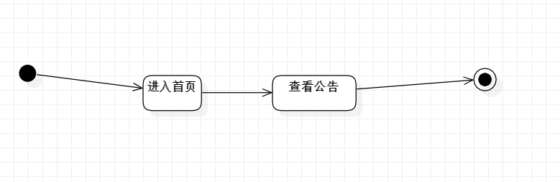

修改个人资料

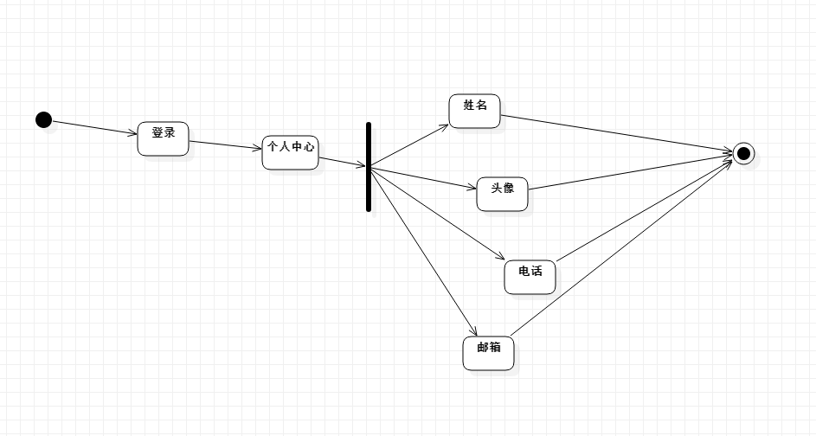

重置密码

